Контроллер «лисы».
Вниманию читателей предлагается несложный в изготовлении Контроллер «лисы». Который представляет собой законченное устройство, подключающееся к портативной радиостанции, в разъем гарнитуры (типа Kenwood) для автоматической передачи одного из пяти кодов т.н. «Лисы» для использования в соревнованиях по спортивной радиопеленгации. Эту схему мы (UB8SDF Ярослав) разрабатывали совместно с Максимом R9SAM.Написание прошивки и первые наброски принадлежат ему.
Краткие тех. Характеристики:
Питание: Li-Poаккумулятор, 4.2 вольт.
Время работы: порядка 48 часов.
Диапазон тона передачи Морзе: 300 Гц- 1.9 кГц.
Диапазон скорости передачи Морзе ____ сл. мин- ____ сл мин.

Принцип и алгоритм работы устройства.
Электрическая схема прилагается.
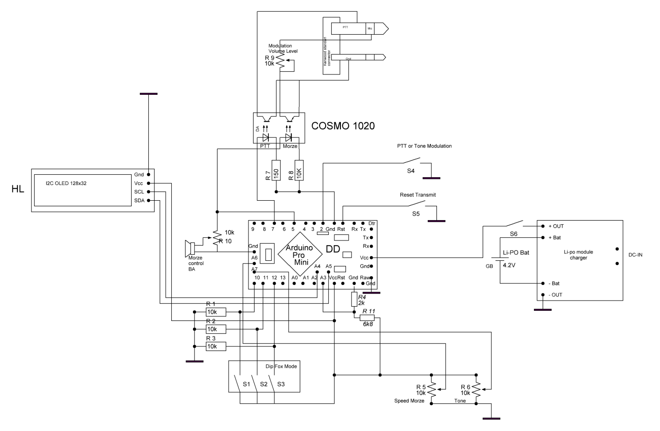

Функционально устройство состоит из печатной платы ,а также может дополняться корпусом из прозрачного органического стекла.
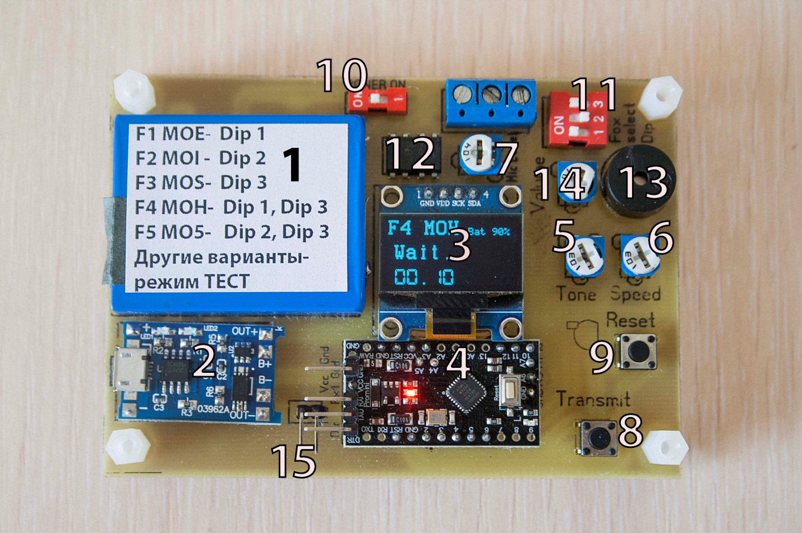
На плате расположены:
1 Аккумулятор.
2 Плата заряда аккумулятора.
3 Дисплей.
4 Контроллер (ArduinoProMini)
5 Резистор регулировки тона передачи. (R6)Tone
6 Резистор регулировки скорости передачи. (R5)Speed
7 Резистор регулировки уровня сигнала.(R9)MicLevel
8 Кнопка немедленной передачи.(S5) Transmit
9 Кнопка сброса контроллера.(S6)Reset
10 Выключатель питания.(S4)
11 Dipпереключатель выбора режима работы.(S1, S2, S3)
12 Развязывающий оптрон.
13 Пьезоизлучатель. (SP)
14 Резистор громкости контроля (R10)
15 Коннектор общего сброса.

При подаче питания выключателем S4, U питания с батареи начинает поступать на контроллер. Контроллер считывает состояние Dip переключателей S1, S2, S3, затем считывает положение подстроечных резисторов тона R6 и скорости передачи R5. Исходя из этого выбирается один из шести режимов работы, тон, скорость передачи и устройство переходит непосредственно в режим работы. Режим выбирается включением одного или нескольких переключателей Dip S1, S2, S3
Режимы работы:

Лиса 1. Включен Dip 1 . Dip2 и Dip3 выключены. В этом режиме сразу начинается передача текста MOE (-- --- *). Передача продолжается 1 минуту. Далее контроллер переходит в режим ожидания на 4 минуты. Спустя 4 минуты опять включается передача и цикл повторяется.
Лиса 2. Включен Dip2. Dip1и Dip3 выключены. В этом режиме контроллер ожидает 1 минуту (пока отработает Лиса1), следом начинается передача текста MOI (-- --- **). Передача продолжается 1 минуту. Далее контроллер переходит в режим ожидания на 4 минуты. Спустя 4 минуты опять включается передача и цикл повторяется.
Лиса 3. Включен Dip 3 . Dip1 и Dip2 выключены. В этом режиме контроллер ожидает 2 минуты (пока отработают Лиса1, Лиса2), следом начинается передача текста MOS (-- --- ***). Передача продолжается 1 минуту. Далее контроллер переходит в режим ожидания на 4 минуты. Спустя 4 минуты опять включается передача и цикл повторяется.
Лиса 4. Включены Dip3и Dip1. (3+1=4) Dip2выключен. В этом режиме контроллер ожидает 3 минуты (пока отработают Лиса1, Лиса2, Лиса3), следом начинается передача текста MOH(-- --- ****). Передача продолжается 1 минуту. Далее контроллер переходит в режим ожидания на 4 минуты. Спустя 4 минуты опять включается передача и цикл повторяется.
Лиса 5. Включены Dip3и Dip2 . (3+2=5) Dip1выключен. В этом режиме контроллер ожидает 4 минуты (пока отработают Лиса1, Лиса2, Лиса3, Лиса4), следом начинается передача текста MO5 (-- --- *****). Передача продолжается 1 минуту. Далее контроллер переходит в режим ожидания на 4 минуты. Спустя 4 минуты опять включается передача и цикл повторяется.

Любое другое сочетание переключателей переводит контроллер в режим ТЕСТ. В этом режиме непрерывно передается фраза: RK9T TEST MOE MOI MOS MOH MO5.
Для удобства представлена таблица для переключений.
Переключение джамперов | Номер
Название джамперов | 1 | 2 | 3
Тест режим | 0 | 0 | 0
Лиса 1 | 1 | 0 | 0
Лиса 2 | 0 | 1 | 0
Лиса 3 | 0 | 0 | 1
Лиса 4 | 1 | 0 | 1
Лиса 5 | 0 | 1 | 1
0 выкл. 1- включ,

Настройка контроллера и подготовка к работе.
Зарядка аккумулятора осуществляется любым зарядным устройством с выходом питания 5 вольт и разъемом MiniUSB, либо питанием от USB порта ноутбука, компьютера. Для зарядки нужен кабель MiniUSB. Подключение осуществляется в соответствующий разъем на плате заряда.
В процессе заряда на плате горит красный светодиод. При полной зарядке загорается синий светодиод.

Установить Dip переключателями режим ТЕСТ (см. выше). Включить устройство переключателем питания. Выставить желаемый уровень громкости. Далее, перейти к настройке скорости передачи либо тона. Чуть повернуть в желаемую сторону резисторы и нажать кнопку сброса для того, чтобы контроллер считал новые значения и перезапустился.
Далее, подключить к клемме кабель и подключить радиостанцию. Другой радиостанцией прослушать передачу и в случае наличия искажений, либо слабого сигнала подкорректировать резистором R9 (MicLevel)

Запуск в одновременную работу всех контроллеров.
Для одновременного запуска настроенные контроллеры располагают рядом, соединяют кабелем для запуска (одновременный Reset), подключая его к соответствующей колодке. Далее нажимаем на кнопку на кабеле либо на кнопку сброса на любом из устройств. Все устройства стартуют одновременно.
Внимание! Сброс контроллера осуществляется подтягиванием к земле, поэтому тщательно соблюдать полярность при подключении !

Запуск в цикл одного из контроллеров.
Требуется в случае, когда все остальные контроллеры работают в цикле, а один, для примера Лиса3, сбился, заглючил, упал в лужу, унесла птица и т.д.
Итак, берем либо замену, либо тот же контроллер. Сбрасываем его кнопкой Reset, ждем когда отработает Лиса2, по характерному щелчку (выкл. PTT), либо оператор что находится рядом с Лисой2 нас ориентирует по времени запуска. В состоянии ожидания нажимаем кнопку Transmit на нашем контроллере и тот сразу же переходит в режим передачи.
Если не успеваем и наш контроллер начал передачу, то просто опять сбрасываем его. Нам необходимо, чтобы он был в состоянии ожидания.

Дисплей:
Дисплей позволяет в любой момент времени определить что происходит с контроллером и в каком состоянии он находится. А так же визуально оценить степень заряда аккумулятора в процентах.

Дисплей в режиме ожидания.
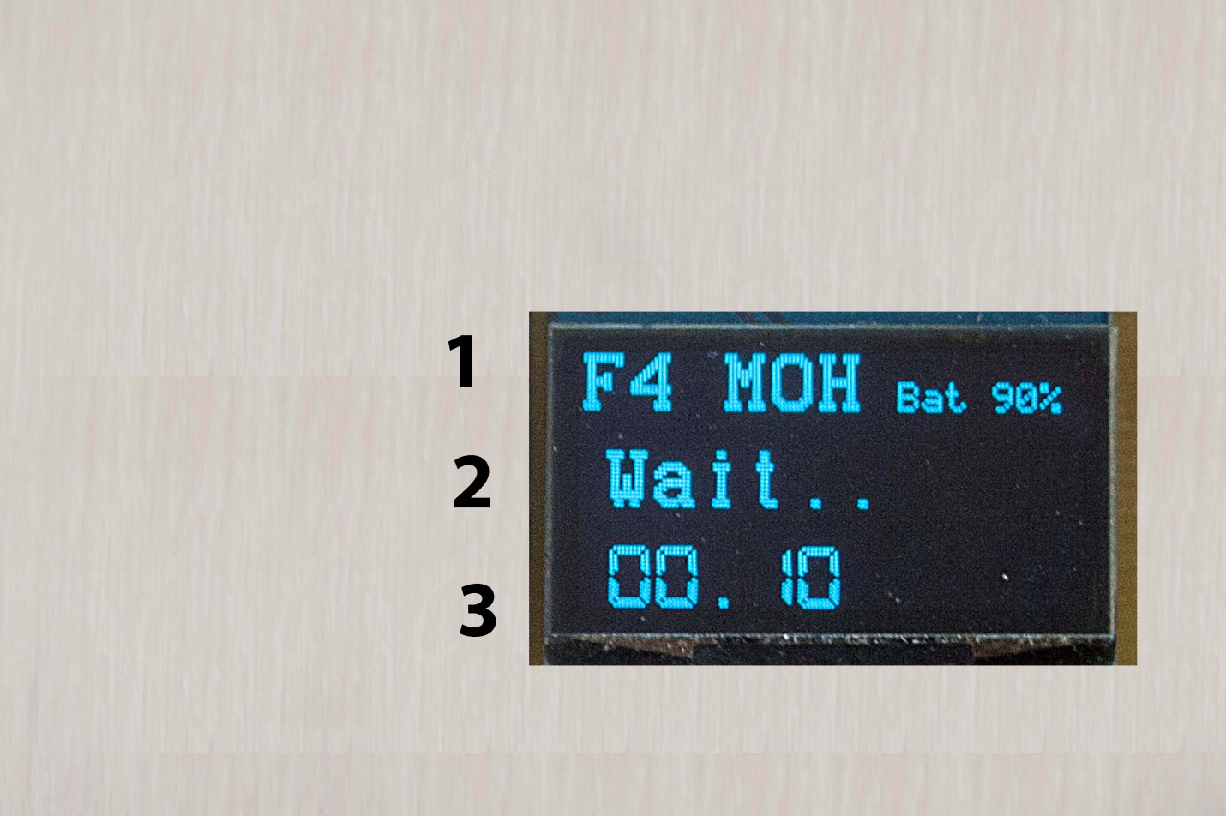
1 - в верхней строке отображается:
F1 –Лиса 4 (Fox4, F4)
MOH – передаваемые символы.
Bat 90% - заряд аккумулятора.Заряд батареи отображается в %, кратно 10. 100%, 90% и т.д. 10% соответствует приблизительно 3 вольтам, при разряде ниже на дисплее будет отображаться LOW!. Крайне не рекомендуется разряжать батарею до такого состояния, т.к. литиевые элементы негативно воспринимают глубокий разряд, в некоторых случаях до полного выхода из строя.
2- в средней строке отображается:
Wait….-ожидание.
3- в нижней строке отображается:
В режиме ожидания-время оставшееся до следующей передачив минутах и секундах.
Этот показатель уменьшается.
В режиме передачи индикация разряда батареи не изменяет показаний, т.е. отображается уровень заряда на момент начала передачи.

Дисплей в режиме передачи.
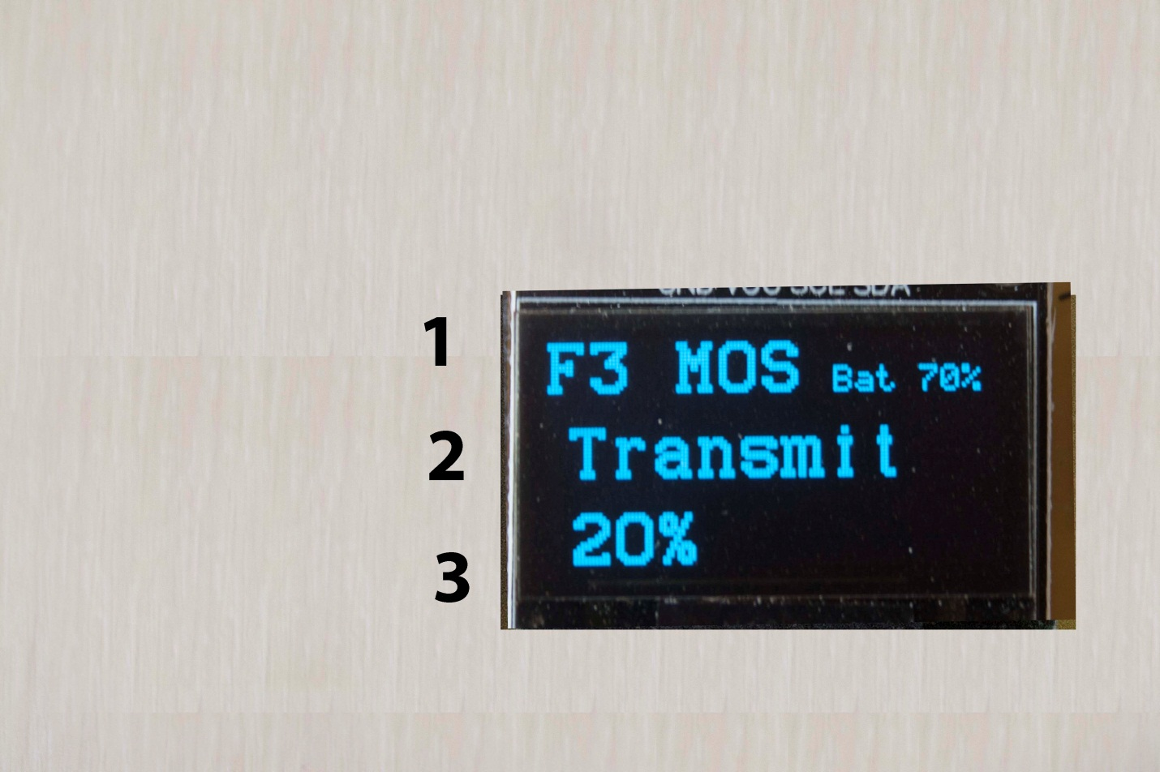
1 - в верхней строке отображается:
F3–Лиса 3 (Fox3, F3)
MOS – передаваемые символы.
Bat70% - заряд аккумулятора. Заряд батареи отображается в %, кратно 10. 100%, 90% и т.д. 10% соответствует приблизительно 3 вольтам, при разряде ниже на дисплее будет отображаться LOW!. Крайне не рекомендуется разряжать батарею до такого состояния, т.к. литиевые элементы негативно воспринимают глубокий разряд, в некоторых случаях до полного выхода из строя.

2- в средней строке отображается:
Transmit- контроллер в режиме передачи, идет передача.

3- в нижней строке отображается:
20%- время передачи в процентах. Этот показатель увеличивается до 100% (1 мин.)
В режиме передачи индикация разряда батареи не изменяет показаний, т.е. отображается уровень заряда на момент начала передачи.

Дисплей в режиме ТЕСТ.
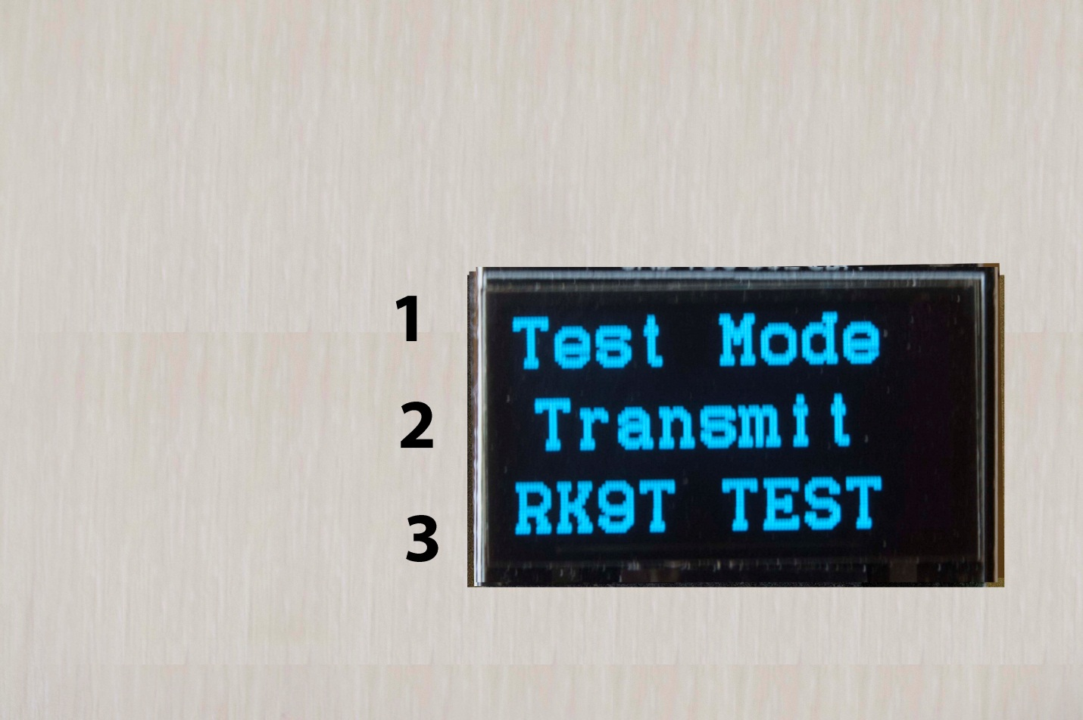

1 - в верхней строке отображается:
TestMode- контроллер находится в режиме ТЕСТ (см. выше)

2- в средней строке отображается:
Transmit- контроллер в режиме передачи, идет передача.

3- в нижней строке отображается:
RK9T TEST- начало передаваемой фразы.
Т.к. контроллер передает непрерывно, то нет смысла отображать время передачи.

В режиме ТЕСТ индикация разряда батареи не отображается.

